Back to School con Logitech
¡Prepárate con la mejor tecnología en este regreso a clases! Que tu creatividad y energía siempre estén acompañados de los dispositivos perfectos para ti, para brindarte la calidad e innovación que te mereces para tus clases. Para ello, tenemos una lista ideal para tu regreso a la escuela con lo mejor en tecnología.

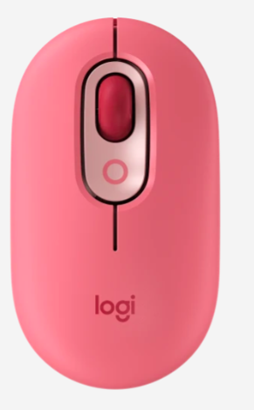
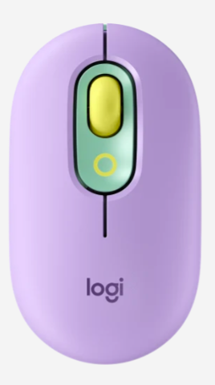

POP MOUSE
Diseñado para hacer destacar cualquier escritorio

Regresa a clases con todo el estilo con Pop Mouse, gracias a la tecnología Silent Touch olvida esos ruidos molestos cada vez que haces click pasarán a la historia. Y, lo mejor es que Pop Mouse te acompañará un buen rato ya que su batería dura hasta 2 años.

Además, dale un toque divertido a tu día ya que al presionar un botón podrás experimentar el mundo de los emojis para poder usarlos en tus chats o si no son lo tuyo, puedes asignar otro acceso directo al botón mediante el software Logi Options+.

Escoge el diseño que mas te guste y hazlo parte de tu personalidad, con su selección de colores: Daydream, la combinación de menta, lila y amarillo que hacen una estética romántica; Blast, para lucir ese estilo retro sin disimulo con una atrevida combinación de negro, gris y amarillo arcade y Heartbreaker, deslumbrantes colores corales y frambuesa en un mouse para quienes expresan claramente sus ideas.
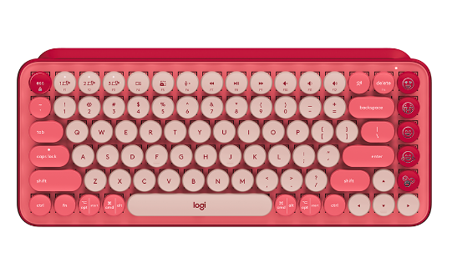

POP KEYS
Diversión con colores vibrantes
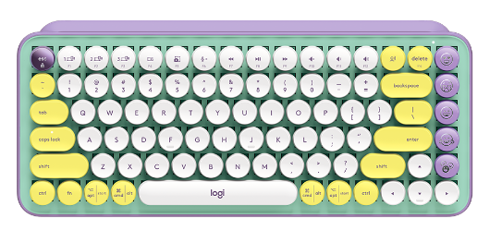
POP Keys te ofrece en este regreso a clases diversión con ocho teclas de emojis intercambiables que puedes combinar según tu estado de ánimo. Además de combinaciones llamativas de colores en tres presentaciones: Daydream (verde y lila), Heartbreaker (coral y rosa) y Blast (amarillo y nergo). Para usarlas puedes presionar la tecla de menú de emojis para elegir uno mientras conversas con tus amigos.
Además podrás disfrutar de una escritura casi adictiva con sus teclas mecánicas simulando una máquina de escribir, que son capaces de resistir hasta 50 millones de pulsaciones perfectas mientras creas, pláticas y escribes. Tiene 12 nuevos accesos directos para brindarte lo que necesitas hoy en día: desde recortar pantalla, activar la función de voz a texto, silenciar el micrófono y mucho más. Su batería tiene una duración de hasta tres años.
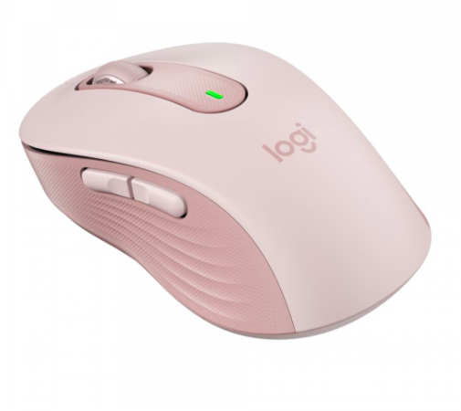
Mouse Signature M650
Consigue un desplazamiento más inteligente, cómodo y productivo también con una opción para zurdos
Signature M650 te ofrece precisión o velocidad de desplazamiento cuando lo necesitas gracias al botón rueda SmartWheel. Además podrás olvidarte de esos clicks molestos ya que con su tecnología SilentTouch reduce en un 90% los sonidos del click, creando un entorno de estudio más tranquilo. Con su diseño de botones laterales personalizables y la forma contorneada se logra mantener el confort ya que la mano se mantiene cómodamente en su sitio. Incluye una batería que dura ¡hasta dos años! Y, lo mejor es que hay diferentes opciones de tamaño: para manos pequeñas, grandes y para usuarios zurdos.
Siempre hay una opción perfecta para cualquier persona.

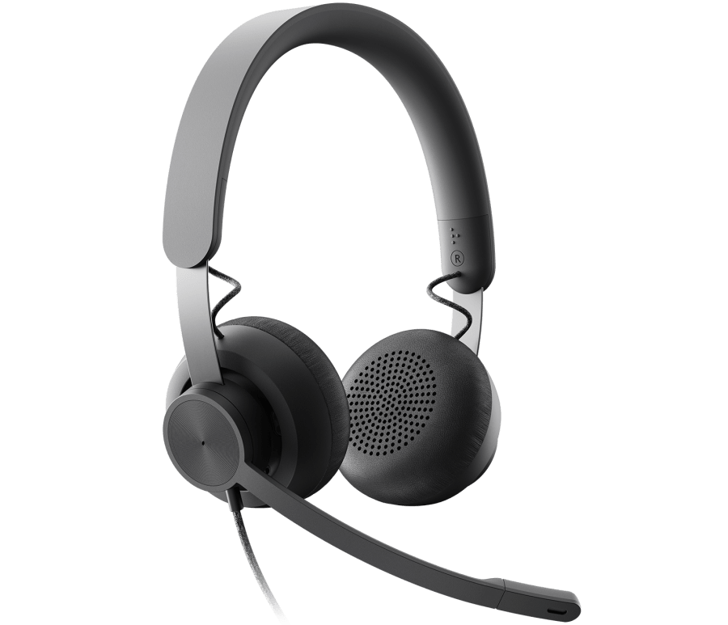
Audífonos Logitech Zone Wired
Para que tus clases tengan un audio de otro nivel
Zone Wired ofrece un audio premium y una claridad de llamadas confiable con una tecnología de micrófono avanzada con supresión de ruido. Obtén un sonido gratificante en tus videollamadas escolares o cuando escuchas música sin perder la calidad del tipo de sonido al alternar entre ambas actividades.
Que el ruido ambiental no sea un problema, los Zone Wired cuentan con un micrófono dual con supresión de ruido, que suprime con precisión sonidos causantes de distracciones, como los clics del teclado, las voces de personas cercanas y el ruido del aire acondicionado a una distancia de hasta 60 cm. Gracias a su diseño ligero y elegante, puedes usarlos todo el día. La diadema de acero inoxidable recubierta de teflón tiene un acolchado de silicona en la parte superior y almohadillas de espuma viscoelástica que proporcionan un ajuste confortable durante tu día de clases.

SOBRE LOGITECH
Logitech ayuda a todas las personas a perseguir sus pasiones diseñando experiencias para que todos puedan crear, lograr y disfrutar más. Logitech diseña y crea productos que unen a las personas a través de la informática, los juegos, el vídeo, el streaming y creación, y la música. Las marcas de Logitech incluyen Logitech, Logitech G, ASTRO Gaming, Streamlabs, Blue Microphones y Ultimate Ears. Fundada en 1981 y con sede en Lausana (Suiza), Logitech International es una empresa pública suiza que cotiza en el SIX Swiss Exchange (LOGN) y en el Nasdaq Global Select Market (LOGI). Encuentre a Logitech en www.logitech.com, el blog de la empresa o @LogitechMex.

